ОРГАНИЗАЦИЯ И ПРОВЕДЕНИЕ В ДЕТСКОМ САДУ ПРАЗДНИКОВ И РАЗВЛЕЧЕНИЙ С УЧАСТИЕМ РОДИТЕЛЕЙ

Богомазова Тамара Михаловна,
воспитатель
МДОУ «Детский сад №6 п. Новосадовый»

В каждом образовательном учреждении существуют свои традиции в организации и проведении массовых спортивно-музыкальных праздников. Замечательной традицией в нашем детском саду стало проведение таких праздников с родителями. Учитывая современный темп жизни, занятость родителей возникает проблема совместной деятельности родителей, детей и работников учреждения. Одним из средств совместной деятельности ребёнка и родителей является привлечение взрослых к участию в спортивно-музыкальных праздниках, которые проводятся в детском саду. Дошкольный возраст является важным периодом в формирования личности ребёнка, поэтому совместная деятельность родителей и детей в детском саду крайне важна. Организация и подготовка к празднику вызывает у детей и родителей интерес к предстоящему торжеству. На основе этого интереса формируются нравственно - этические качества детей. Деятельность в предпраздничные дни и в момент празднования какого-либо события формируют у детей художественный вкус, сплачивает детей, родителей и педагогов. Привлечение родителей к участию в культурно – досуговой деятельности ДОУ – важная форма работы детского сада с семьей.
Для качественного проведения массовых спортивных праздников важно организовать родителей к участию в изготовлении костюмов, атрибутов для различных спортивных конкурсов и соревнований. Очень важно организовать сотрудничество инструктора по физической культуре и музыкального руководителя.
Праздники в детском саду является также и хорошим воспитательным моментом для родителей в семье. Родители могут контролировать достаточно ли хорошо дети выучили песню или стихотворение, которые будут использованы между спортивными конкурсами и соревнованиями.
Одним из примеров организации такого праздника является проведение массового спортивного мероприятия, посвященного Дню защитника отечества.
Для подготовки праздника необходимо совместно с музыкальным работником подобрать тематические песни к дню защитника Отечества, разучить их с детьми. В празднике участвовали дети старшей и подготовительной группы, а также их папы. Команды назвали: «Морпехи» и «Десантники».
Необходимо заранее позаботится о подготовке спортивного инвентаря, а также подготовить и распечатать эмблемы (шевроны) для детей и родителей. Для этой цели использовали шевроны:
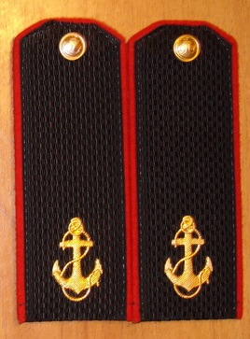
Каждому ребенку и родителю распечатали на фотобумаге, приклеили двусторонний скотч, закрепили погоны на плечах. На груди закрепили шевроны:
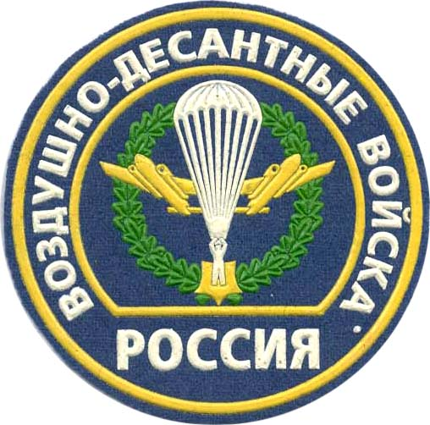 Распечатали медали, наклеили двухсторонней скотч.
В процессе проведения праздника, после каждого этапа прикрепляли медали дети и родителям. Очень важно проследить чтобы каждый ребенок в конце праздника имел медаль на груди.
Начали праздник с исполнения песен и командной игры «Передай фуражку».
Дети стоят в шеренгу и передают на скорость головной убор.
Следующим этапом провели эстафету, включающую для детей кувырок вперед на гимнастическом мате, бросок в цель, мышеловка, бросок в цель бревно.
Для родителе: кувырок, мышеловка, бревно.
Очень ярким, веселым этапом стал «Попади в танк». Для проведения этого этапа понадобилось изображение танка, которое закрепили на мат. Дети, потом родители целились в танк и сбивали его. Если распечатать изображение танка на бумаге А4, танк получится маленьким, поэтому изображение танка разрезали в программе фотошоп на 4 части, распечатав которые и склеив можно получить большое красочное изображение, в которое легко целится.

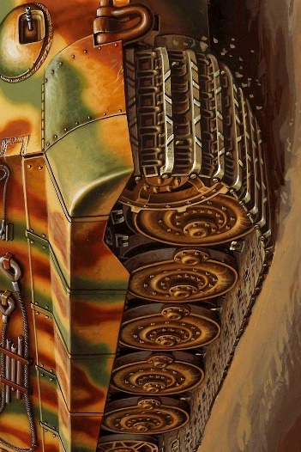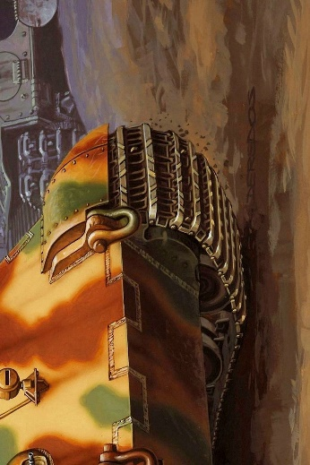

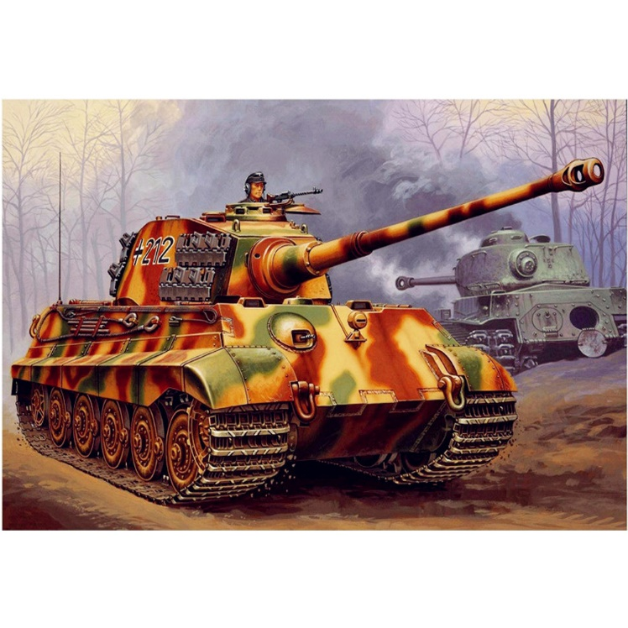
Следующим этапом для детей было попади в ведро, а для пап-метание в танк. Давалось 3 попытки (для этого было заготовлено 3 танка). Три броска, три танка, Считали попадания в цель.
Оригинальным и очень веселым этапом стал конкурс «Разведчики». Пап нарядили в веселые наряды для маскировки. В в виде эстафеты они переодевались и передавали письмо-донесение.
В конце праздника провели «Привал». Дети ловили рыбу палками с магнитом на конце, складывали в ведро, папы чистили картошку. Пели песни и веселились. Праздник удался на славу. Остались довольны и родители и дети. Все ушли с отличным настроением и медалями.
Такие мероприятия, проведенные в детском саду позволяют сполотить коллектив детей, родителей и работников сада.

Литература:
1.Аксенова З.Ф. Спортивные праздники в детском саду. М, АРКТИ, 2000
2. Маханова М.Д. Воспитание здорового ребенка/ Пособие для практических работников детских дошкольных учреждений. М, АРКТИ, 2000
3.Бочарова Н. Физкультурно-спортивные праздники в детском саду: новые подходы, методические рекомендации. Дошкольное воспитание.2004 №1
4.Шумилова В.А. Спортивно-развлекательные праздники в детском саду.

